Алгебра. 9 класс. Учебник
Код ФП: 1.1.2.4.2.4.3
Автор: Макарычев Ю. Н., Миндюк Н. Г., Нешков К. И. и др.
Издательство: Просвещение; Год издания: 2021
Класс: 9 кл.

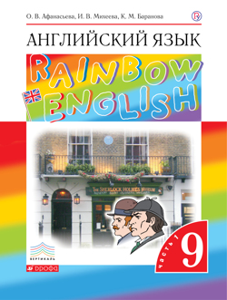
Английский язык. 9 класс. Учебник. В 2 ч. Часть 1
Код ФП: 1.1.2.2.1.10.5
Автор: Афанасьева О.В.,Михеева И.В.,Баранова К.М.
Издательство: Просвещение; Год издания: 2019-2020
Класс: 9 кл.

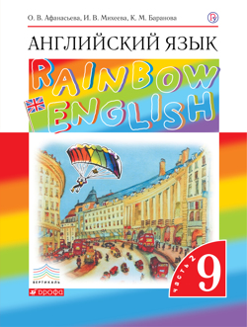
Английский язык. 9 класс. Учебник. В 2 ч. Часть 2
Код ФП: 1.1.2.2.1.10.5
Автор: Афанасьева О.В.,Михеева И.В.,Баранова К.М.
Издательство: Просвещение; Год издания: 2019-2020
Класс: 9 кл.

Биология. 9 класс. Учебник
Код ФП: 1.1.2.5.2.2.4
Автор: Пасечник В.В., Каменский А.А., Швецов Г.Г. И др. / Под ред. Пасечника В.В.
Издательство: Просвещение; Год издания: 2022
Класс: 9 кл.

Всеобщая история. История Нового времени. 9 класс. Учебник
Код ФП: 1.1.2.3.2.1.5
Автор: Юдовская А.Я., Баранов П.А., Ванюшкина Л.М. и др./Под ред. Искендерова А.А.
Издательство: Просвещение; Год издания: 2021
Класс: 9 кл.

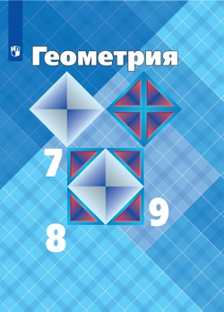
Геометрия. 7-9 класс. Учебник
Код ФП: 1.1.2.4.3.1.1
Автор: Атанасян Л.С., Бутузов В.Ф., Кадомцев С.Б. и др.
Издательство: Просвещение; Год издания: 2019
Класс: 7-9 кл.

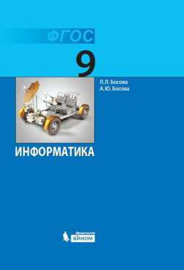
Информатика. 9 класс. Учебник
Код ФП: 1.1.2.4.4.1.3
Автор: Босова Л.Л., Босова А.Ю.
Издательство: Просвещение; Год издания: 2020-2021
Класс: 9 кл.

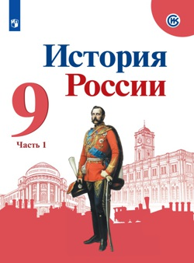

История России. 9 класс. Учебник. В 2 ч. Часть 1
Код ФП: 1.1.2.3.1.6.4
Автор: Арсентьев Н. М., Данилов А. А., Левандовский А. А. и др. Под ред. Торкунова А. В.
Издательство: Просвещение; Год издания: 2019
Класс: 9 кл.

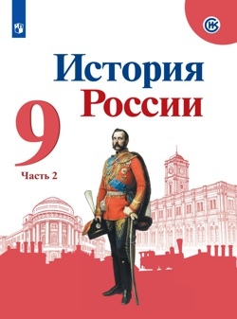
История России. 9 класс. Учебник. В 2 ч. Часть 2
Код ФП: 1.1.2.3.1.6.4
Автор: Арсентьев Н. М., Данилов А. А., Левандовский А. А. и др. Под ред. Торкунова А. В.
Издательство: Просвещение; Год издания: 2019
Класс: 9 кл.



Литература. 9 класс. Учебник. В 2 ч. Часть 1
Код ФП: 1.1.2.1.2.2.5
Автор: Коровина В.Я., Журавлев В.П., Коровин В.И и др./ Под ред. Коровиной В .Я.
Издательство: Просвещение; Год издания: 2018
Класс: 9 кл.


Литература. 9 класс. Учебник. В 2 ч. Часть 2
Код ФП: 1.1.2.1.2.2.5
Автор: Коровина В.Я., Журавлев В.П., Коровин В.И и др./ Под ред. Коровиной В .Я.
Издательство: Просвещение; Год издания: 2018
Класс: 9 кл.

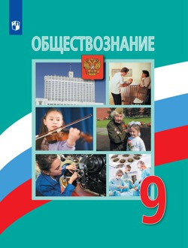

Обществознание. 9 класс. Учебник
Код ФП: 1.1.2.3.3.1.4
Автор: Боголюбов Л.Н., Лазебникова А.Ю., Матвеев А.И. и др.
Издательство: Просвещение; Год издания: 2019-2020
Класс: 9 кл.

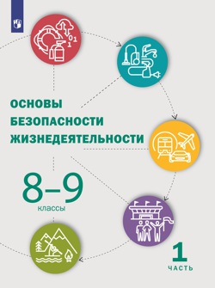
Основы безопасности жизнедеятельности. 8-9 классы. В 2 ч. Часть 1. Учебник
Код ФП: 1.1.2.8.2.1.1
Автор: Рудаков Д.П. и другие; под научной редакцией Шойгу Ю.С.
Издательство: Просвещение; Год издания: 2022
Класс: 8-9 кл.

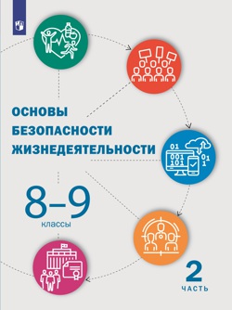
Основы безопасности жизнедеятельности. 8-9 классы. В 2 ч. Часть 2. Учебник
Код ФП: 1.1.2.8.2.1.1
Автор: Рудаков Д.П. и другие; под научной редакцией Шойгу Ю.С.
Издательство: Просвещение; Год издания: 2022
Класс: 8-9 кл.
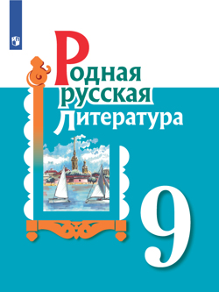
Родная русская литература. 9 класс. Учебное пособие
Автор: Александрова О.М., Аристова М. А., Беляева Н. В., Добротина И.Н., Критарова Ж.Н., Мухаметшина Р.Ф.
Издательство: Просвещение; Год издания: 2021
Класс: 9 кл.

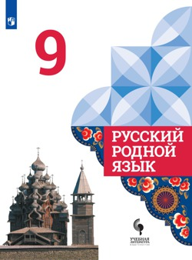
Русский родной язык. 9 класс. Учебник
Код ФП: 1.2.2.1.1.12.5
Автор: Александрова О.М., Загоровская О. В., Богданов С.И., Вербицкая Л.А., Гостева Ю.Н., Добротина И.Н., Нарушевич А.Г., Казакова Е.И., Васильевых И.П.
Издательство: Просвещение; Год издания: 2019
Класс: 9 кл.

Русский язык. 9 класс. Учебник
Код ФП: 1.1.2.1.1.3.5
Автор: Бархударов С.Г., Крючков С.Е., Максимов Л.Ю. и др.
Издательство: Просвещение; Год издания: 2019-2020
Класс: 9 кл.

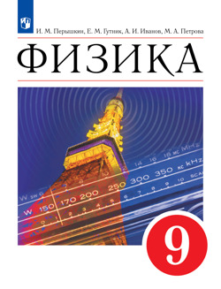
Физика. 9 класс. Учебник
Код ФП: 1.1.2.5.1.10.3
Автор: Перышкин И. М., Гутник Е. М., Иванов А. И., Петрова М. А.
Издательство: Просвещение; Год издания: 2019
Класс: 9 кл.


Физическая культура. 8-9 класс. Учебник
Код ФП: 1.1.2.8.1.1.2
Автор: Лях В. И.
Издательство: Просвещение; Год издания: 2019
Класс: 8-9 кл.


Химия. 9 класс. Учебник
Код ФП: 1.1.2.5.3.5.2
Автор: Рудзитис Г.Е., Фельдман Ф.Г.
Издательство: Просвещение; Год издания: 2019-2020
Класс: 9 кл.

